Epic game

**Opplæringsmateriale til IT-lærling**

**Github**

For å få ned koden på redigeringsprogrammet trykk på git-lenken gitt: <https://github.com/Viet-Uy/Arsoppgave> . Trykk på code og koper github lenken de gir deg.

For framtidig bruk, lager vi en bruker på git bash, om git bash ikke er lastet ned, last den ned via denne lenken: <https://gitforwindows.org/>

Lag dermed bruker ved å gjøre dette:

Bytt ut, first_name Last_name med navn og eposten under med eposten du vil bruke.

Cd fram til mappen du vil at prosjektet skal ligge, jeg lagde en git mappe for dette, men det har ikke like mye å si.

Git clone lenken du kopiert istad.

Nå kan du bruke vscode til å åpne opp prosjektet.

**Hvordan starte spillet It-lærling**

For å koble til databasen, last ned XAMPP på en annen maskinvare. Start dermed Apache og MySQL og klikk på Admin ved MySQL. Trykk dermed på new og lag en ny database ved navn arsoppgave. Etter det, trykk på phpMyAdmin logoen og dermed trykk på User account. Hvis ikke en bruker som heter arsoppgavebruker er lagd, trykk på Add user account. Fyll dermed ut slik, med passordet = «databaseBruker»

Legg merke til at brukernavn og passordet MÅ ikke være lik den jeg oppgir, så lenge du fyller ut samme brukernavn og passordet på VSCODE og phpMyAdmin så skal alt funke. For å lage brukeren, trykk på go.

Koble til switchen mellom de to maskinvarene og sett en statisk ip.

**Statisk ip**

1. Høyre klikk på nettverks ikonet
2. Åpne innstillinger for nettverk og internett
3. Endre kortalternativer
4. Høyre klikk Ethernet og dermed Properties/egenskaper
5. Dobbelklikk Internet Protocol Version 4
6. Bruk følgende IP-adresse på klient pcen:
   1. Ip-adresse: 10.2.2.192
   2. Nettverksmaske: 255.0.0.0
   3. Gateway: 10.0.0.1
7. Bruk følgende IP-adresse på server pcen:
   1. Ip-adresse: 10.2.2.194
   2. Nettverksmaske: 255.0.0.0
   3. Gateway: 10.0.0.1
8. Sørg for at nettet er skrudd av sånn at Ip adressen ikke blir automatisk satt.
9. Ok 🡪 Ok og lukk vinduet.
10. For å dobbelsjekke om ip-en er satt, trykk på windows ikonet og gå på command prompt. Ping dermed den andre pcen.

For å koble koden til databasen, gå til database.java og gå helt ned til enden av dokumentet. Rett etter //, skriv ip-adressen til server-pcen og lagre koden.



(Bytt ut localhost med server-pc ip)

Eventuelle kommentarer står i koden for å gjøre det lettere for deg å henge med. Hovedklassen er Game, og det er den som har mesteparten av koblingene til alle andre klasser. Story line ligger på Story.java og der kan du forandre alle handlinger i gamet. Default setup blir også definert i denne klassen.

**Java driver**

Jdbc: <https://dev.mysql.com/downloads/connector/j/>

Spillet er skrevet i Java, derfor ble det valgt en annen tilnærmingsmetode til hvordan database koblingen skulle gjøres. For å få til koblingen mellom Java og MySQL så må du installere JDBC MySQL Connector. Link er nevnt ovenfor, husk også å velge Platform Independent og å laste ned.zip filen. Filen som er tatt skjermbilde av ligger inn i zipmappen. Når du har installert det, gå så til vscode. Gå til Explorer der du har filene dine og trykk dermed på Java Projects. Fra der trykk på Reference Libraries og legg til det du nettopp lastet ned ved å trykke på pluss knappen.



Dette er det du skal ha til slutt, bare .jar filer kan legges inn i Reference Library i dette tilfellet

**Back-up database**

For å få en backup av databasen, må det bli gjort manuelt. Gå på databasen og tabellen du vil lage en backup av og trykk på Export.

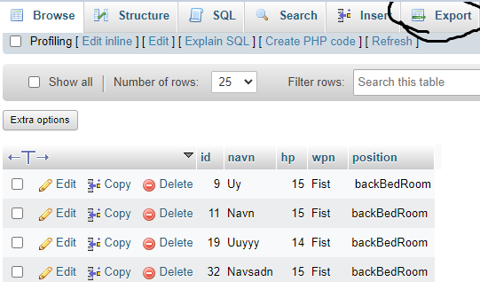

Velg Quick på export method og dermed trykk på Export. Da skal du ha lastet ned en fil som heter det samme som tabellen din.

For å importere backupen, trykk på databasen du vil ha tabellen i, dermed trykk på import. Velg filen som du nettopp exportet og scroll ned til du finner import. Da skal phpMyAdmin naturligvis få ned alt innhold på tabellen som du hadde før tabellen ble slettet eller mistet.

**Hvordan spille spillet Sluttbruker**

For å spille spillet, trykk på start. Dermed rediger der det står navn og skriv dermed et unikt navn for deg selv og trykk på Enter. På toppen av spillet ser du Navn, Hp, Våpen og en save knapp. Utover spillet vil du blant annet miste/få liv og få forskjellige våpen for å slå ulike fiender. Om du er ferdig å spille for nå, kan du trykke på Save, om det står «Saved» etter du har trykket på, kan du trygt forlate spillet. For å komme inn på samme bruker og progress igjen, skriv det samme navnet som du laget en bruker med. Da vil du bli med i spillet med samme progresjon som sist gang.

For å spille, trykk på en av de fire valgene du har. Boks med tekst er de valgene du har, noen valg kan endre på avsluttingen du får og noen har konsekvenser. Blanke bokser kan du ikke trykke på og bokser med slik tegn på «<» betyr tilbake, da har du muligheten til å utforske andre valg før du går videre.